DANH SÁCH THỦ TỤC HÀNH CHÍNH
Ban hành kèm theo Công văn số: 006/UBND-NVKS ngày 02/7/2025 của UBND tỉnh Đắk Lắk)

LĨNH VỰC HỘ TỊCH: 41 THỦ TỤC

STT | Mã TTHC | Tên TTHC | Lĩnh vực | Cấp thực hiện | Mã QR
1 | 2.002516.000.00.00.H15 | Thủ tục xác nhận thông tin hộ tịch | 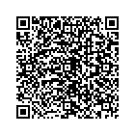  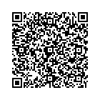  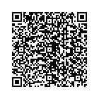  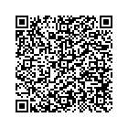  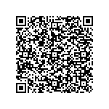  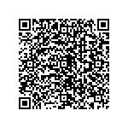  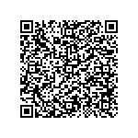  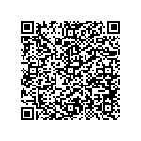  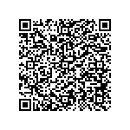  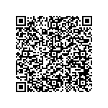  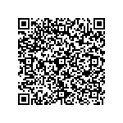  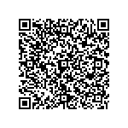  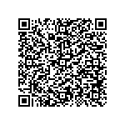  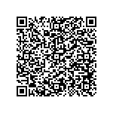  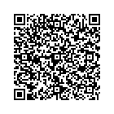  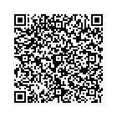  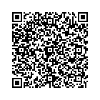  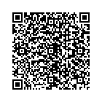  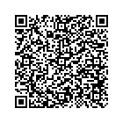  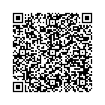 | Cấp Tỉnh; Cấp Xã | 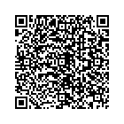
  Hộ tịch (Bộ Tư pháp)
2 | 2.000635.000.00.00.H15 | Cấp bản sao Trích lục hộ tịch, bản sao Giấy khai sinh | Hộ tịch (Bộ Tư pháp) | Cấp Tỉnh; Cấp Xã | 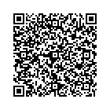
3 | 3.000322.000.00.00.H15 | Đăng ký chấm dứt giám sát việc giám hộ | Hộ tịch (Bộ Tư pháp) | Cấp Xã | 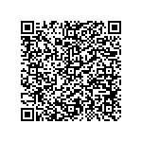
4 | 3.000323.000.00.00.H15 | Đăng ký giám sát việc giám hộ | Hộ tịch (Bộ Tư pháp) | Cấp Xã | 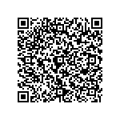
5 | 1.000419.000.00.00.H15 | Thủ tục đăng ký khai tử lưu động | Hộ tịch (Bộ Tư pháp) | Cấp Xã | 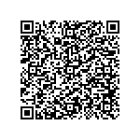
6 | 1.003583.000.00.00.H15 | Thủ tục đăng ký khai sinh lưu động | Hộ tịch (Bộ Tư pháp) | Cấp Xã | 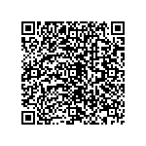
7 | 1.000593.000.00.00.H15 | Thủ tục đăng ký kết hôn lưu động | Hộ tịch (Bộ Tư pháp) | Cấp Xã | 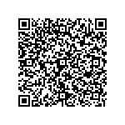
8 | 2.000547.000.00.00.H15 | Thủ tục ghi vào Sổ hộ tịch việc hộ tịch khác của công dân Việt Nam đã được giải quyết tại cơ quan có thẩm quyền của nước ngoài (khai sinh; giám hộ; nhận cha, mẹ, con; xác định cha, mẹ, con; nuôi con nuôi; khai tử; thay đổi hộ tịch) | Hộ tịch (Bộ Tư pháp) | Cấp Xã | 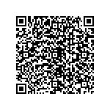
9 | 2.000748.000.00.00.H15 | Thủ tục thay đổi, cải chính, bổ sung thông tin hộ tịch, xác định lại dân tộc có yếu tố nước ngoài | Hộ tịch (Bộ Tư pháp) | Cấp Xã
10 | 1.004859.000.00.00.H15 | Thủ tục thay đổi, cải chính, bổ sung thông tin hộ tịch, xác định lại dân tộc | Hộ tịch (Bộ Tư pháp) | Cấp Xã
11 | 1.004837.000.00.00.H15 | Thủ tục đăng ký giám hộ | Hộ tịch (Bộ Tư pháp) | Cấp Xã
12 | 1.000110.000.00.00.H15 | Thủ tục đăng ký khai sinh có yếu tố nước ngoài tại khu vực biên giới | Hộ tịch (Bộ Tư pháp) | Cấp Xã
13 | 2.001023.000.00.00.H15 | Liên thông các thủ tục hành chính về đăng ký khai sinh, cấp Thẻ bảo hiểm y tế cho trẻ em dưới 6 tuổi | 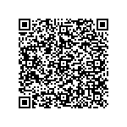  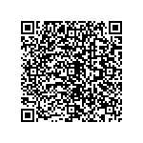  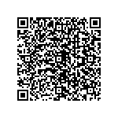  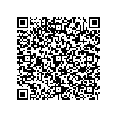  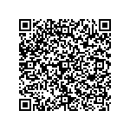  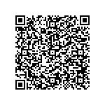  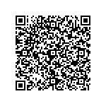  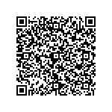  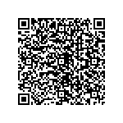  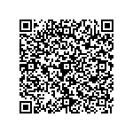  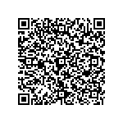  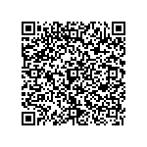  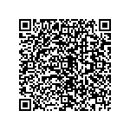  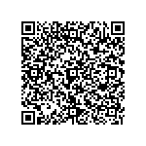  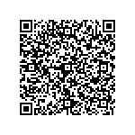  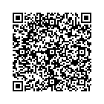  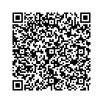  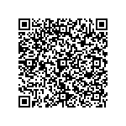  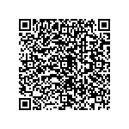  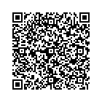  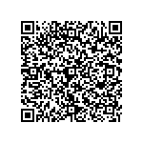  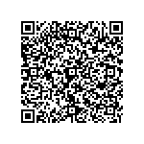  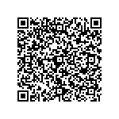  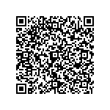  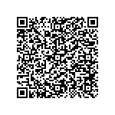 | Cấp Xã | 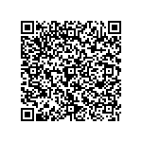
  Hộ tịch (Bộ Tư pháp)
14 | 2.000986.000.00.00.H15 | Liên thông thủ tục hành chính về đăng ký khai sinh, đăng ký thường trú, cấp thẻ bảo hiểm y tế cho trẻ em dưới 6 tuổi | Hộ tịch (Bộ Tư pháp) | Cấp Xã | 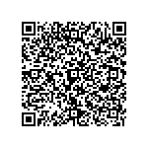
15 | 1.001695.000.00.00.H15 | Thủ tục đăng ký khai sinh kết hợp đăng ký nhận cha, mẹ, con có yếu tố nước ngoài | Hộ tịch (Bộ Tư pháp) | Cấp Xã | 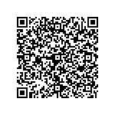
16 | 1.000893.000.00.00.H15 | Thủ tục đăng ký khai sinh có yếu tố nước ngoài cho người đã có hồ sơ, giấy tờ cá nhân | Hộ tịch (Bộ Tư pháp) | Cấp Xã | 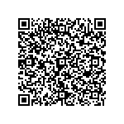
17 | 1.004772.000.00.00.H15 | Thủ tục đăng ký khai sinh cho người đã có hồ sơ, giấy tờ cá nhân | Hộ tịch (Bộ Tư pháp) | Cấp Xã | 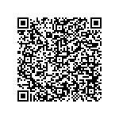
18 | 1.000689.000.00.00.H15 | Thủ tục đăng ký khai sinh kết hợp đăng ký nhận cha, mẹ, con | Hộ tịch (Bộ Tư pháp) | Cấp Xã | 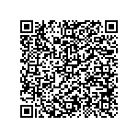
19 | 1.000080.000.00.00.H15 | Thủ tục đăng ký nhận cha, mẹ, con có yếu tố nước ngoài tại khu vực biên giới | Hộ tịch (Bộ Tư pháp) | Cấp Xã | 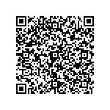
20 | 1.001022.000.00.00.H15 | Thủ tục đăng ký nhận cha, mẹ, con | Hộ tịch (Bộ Tư pháp) | Cấp Xã
21 | 1.004845.000.00.00.H15 | Thủ tục đăng ký chấm dứt giám hộ | Hộ tịch (Bộ Tư pháp) | Cấp Xã
22 | 1.005461.000.00.00.H15 | Đăng ký lại khai tử | Hộ tịch (Bộ Tư pháp) | Cấp Xã
23 | 1.004827.000.00.00.H15 | Thủ tục đăng ký khai tử có yếu tố nước ngoài tại khu vực biên giới | Hộ tịch (Bộ Tư pháp) | Cấp Xã
24 | 1.000656.000.00.00.H15 | Thủ tục đăng ký khai tử | Hộ tịch (Bộ Tư pháp) | Cấp Xã
25 | 1.004873.000.00.00.H15 | Thủ tục cấp Giấy xác nhận tình trạng hôn nhân | Hộ tịch (Bộ Tư pháp) | Cấp Xã
26 | 1.000094.000.00.00.H15 | Thủ tục đăng ký kết hôn có yếu tố nước ngoài tại khu vực biên giới | Hộ tịch (Bộ Tư pháp) | Cấp Xã
27 | 1.004746.000.00.00.H15 | Thủ tục đăng ký lại kết hôn | Hộ tịch (Bộ Tư pháp) | Cấp Xã
28 | 1.000894.000.00.00.H15 | Thủ tục đăng ký kết hôn | Hộ tịch (Bộ Tư pháp) | Cấp Xã
29 | 1.004884.000.00.00.H15 | Thủ tục đăng ký lại khai sinh | Hộ tịch (Bộ Tư pháp) | Cấp Xã
30 | 1.001193.000.00.00.H15 | Thủ tục đăng ký khai sinh | Hộ tịch (Bộ Tư pháp) | Cấp Xã | 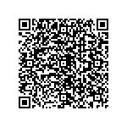
31 | 2.000554.000.00.00.H15 | Thủ tục ghi vào Sổ hộ tịch việc ly hôn, hủy việc kết hôn của công dân Việt Nam đã được giải quyết tại cơ quan có thẩm quyền của nước ngoài | Hộ tịch (Bộ Tư pháp) | Cấp Xã | 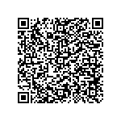
32 | 2.002189.000.00.00.H15 | Thủ tục ghi vào Sổ hộ tịch việc kết hôn của công dân Việt Nam đã được giải quyết tại cơ quan có thẩm quyền của nước ngoài | Hộ tịch (Bộ Tư pháp) | Cấp Xã | 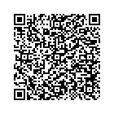
33 | 2.000779.000.00.00.H15 | Thủ tục đăng ký nhận cha, mẹ, con có yếu tố nước ngoài | Hộ tịch (Bộ Tư pháp) | Cấp Xã | 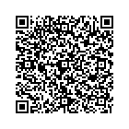  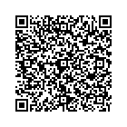
34 | 2.000756.000.00.00.H15 | Thủ tục đăng ký chấm dứt giám hộ có yếu tố nước ngoài | Hộ tịch (Bộ Tư pháp) | Cấp Xã
35 | 1.001669.000.00.00.H15 | Thủ tục đăng ký giám hộ có yếu tố nước ngoài | Hộ tịch (Bộ Tư pháp) | Cấp Xã | 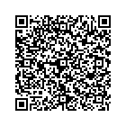
36 | 2.000497.000.00.00.H15 | Thủ tục đăng ký lại khai tử có yếu tố nước ngoài | Hộ tịch (Bộ Tư pháp) | Cấp Xã | 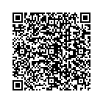
37 | 1.001766.000.00.00.H15 | Thủ tục đăng ký khai tử có yếu tố nước ngoài | Hộ tịch (Bộ Tư pháp) | Cấp Xã | 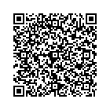
38 | 2.000806.000.00.00.H15 | Thủ tục đăng ký kết hôn có yếu tố nước ngoài | Hộ tịch (Bộ Tư pháp) | Cấp Xã | 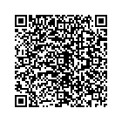
39 | 2.000513.000.00.00.H15 | Thủ tục đăng ký lại kết hôn có yếu tố nước ngoài | Hộ tịch (Bộ Tư pháp) |  | 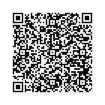
  Cấp Xã
40 | 2.000522.000.00.00.H15 | Thủ tục đăng ký lại khai sinh có yếu tố nước ngoài | Hộ tịch (Bộ Tư pháp) | Cấp Xã | 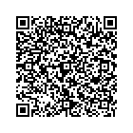
41 | 2.000528.000.00.00.H15 | Thủ tục đăng ký khai sinh có yếu tố nước ngoài | Hộ tịch (Bộ Tư pháp) | Cấp Xã | 